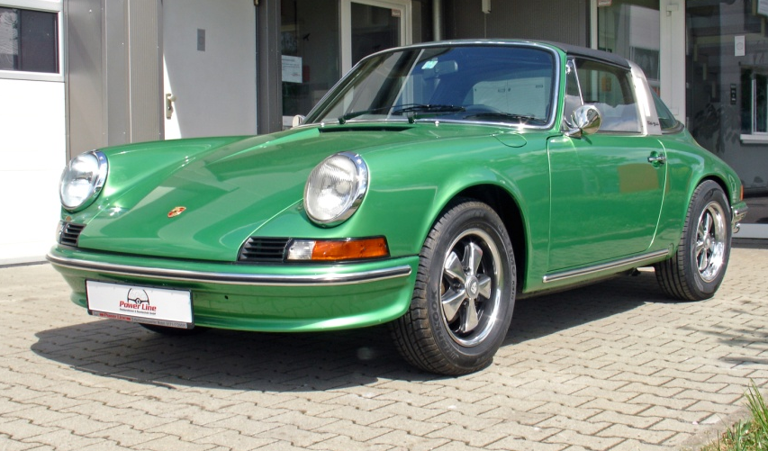

PORSCHE 911 2.4 T TARGA –
MATCHING NUMBERS
Preis: 119.000,- €
Power Line Restaurationen und Renntechnik GmbH Lise-Meitner-Str. 8/1 71364 Winnenden-Hertmannsweiler
TEL: +49 (0)7195 - 90 80 520 www.power-line-restauration.de
Mobil: +49 (0)171 – 172 95 95 info@power-line-restauration.de

matching numbers
AU/HU neu
H-Kennzeichen

Der Porsche hat eine Mike Sanders Versiegelung erhalten. Er hat eine sehr gesunde Karosserie.
Der Porsche kommt aus der Schweiz und befand sich dann in Deutschland in einer Sammlung.
Der Motor wurde komplett überholt.
Er sieht toll aus und fährt sich klasse.
Technische Daten:
Modell: 2.4 T Targa
Motor: Boxer
Leistung: 96 kW / 131 PS
Hubraum: 2340 cm³
Baujahr: 1973
Laufleistung: 72.150 km, Tacho
Erstzulassung: 01.11.1972
Farbe: viperndiamant-
grünmetallic
Getriebe: Schaltgetriebe
Sonstiges:
Der Porsche hat eine Mike Sanders Versiegelung erhalten. Er hat eine sehr gesunde Karosserie.
Der Porsche kommt aus der Schweiz und befand sich dann in Deutschland in einer Sammlung.
Er sieht toll aus und fährt sich klasse.
Irrtümer und Zwischenverkauf vorbehalten.
Ausstattung:
Lederlenkrad, schwarz
Sportsitze Leder/Cord, schwarz
6 + 7 x 15 Alufelgen
Reifen, neu

